*[Введите цитату из документа или краткое описание интересного события. Надпись можно поместить в любое место документа. Для изменения форматирования надписи, содержащей броские цитаты, используйте вкладку "Работа с надписями".]*

***Незаконной признается рубка насаждений с нарушением требований лесного законодательства***: *например, без оформления договора аренды лесного участка, решения о предоставлении лесного участка, договора купли-продажи лесных насаждений, а также в объеме, превышающем разрешенный, либо с нарушением породного или возрастного состава, либо за пределами лесосеки.*

Астраханская область, г. Камызяк,

ул. Молодежная, 34

**ПРОКУРАТУРА КАМЫЗЯКСКОГО РАЙОНА РАЗЪЯСНЯЕТ!**

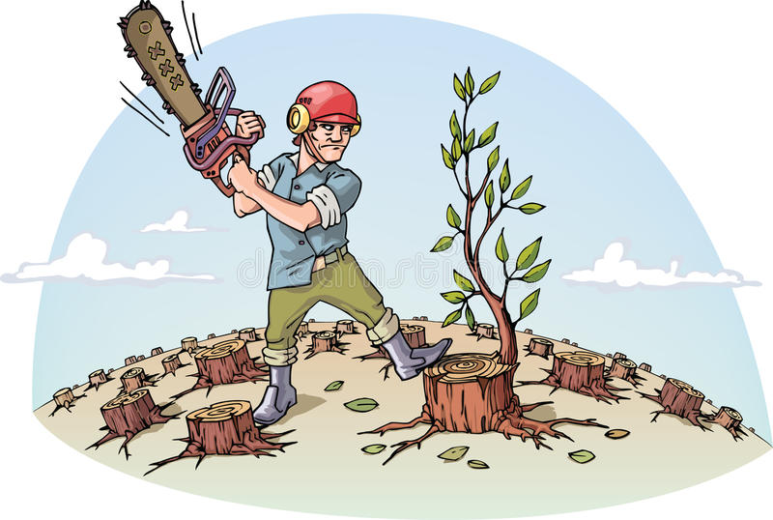

**Вырубка** **леса** **способствует** **обмелению** **рек** **и**  **ухудшению** **экологии.**

Леса-легкие нашей планеты. Если речь идет о кислороде, которым дышим, то уже только поэтому нельзя вырубать их бессистемно. Иначе нам всем дышать нечем будет. А дальше идет влияние лесов на ландшафт той или иной местности. Если его в определенной местности вырубить, это сразу скажется на экологии. На реки естественно тоже.

**ОТВЕТСТВЕННОСТЬ ЗА НЕЗАКОННУЮ РУБКУ ЛЕСА:**

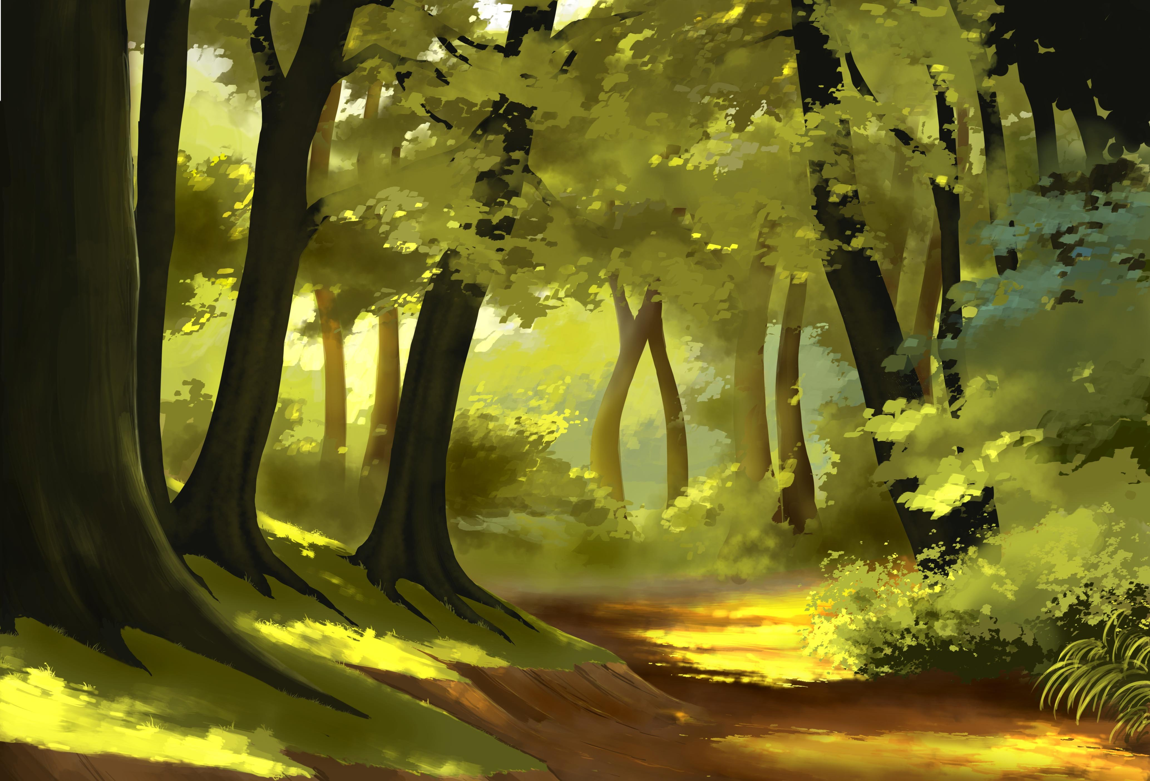

**Административная ответственность**

наступает за незаконную рубку, повреждение лесных насаждений или самовольное выкапывание в лесах деревьев на сумму не более 5000 руб. Статья 8.28 КоАП РФ предусматривает штраф от 3000 до 500000 рублей с конфискацией орудия совершения правонарушения и продукции незаконного природопользования.

**Уголовная ответственность**

статья 260 УК РФ предусматривает уголовную ответственность за незаконную рубку, а равно повреждение до степени прекращения роста лесных насаждений или не отнесенных к лесным насаждениям деревьев, кустарников, лиан, если эти деяния совершены в значительном, крупном либо особо крупном размере, вплоть до лишения свободы сроком до 7 лет.

